Nhiệm vụ 1
- Tạo thư mục mới trên ổ đĩa để lưu các cơ sở thông tin và đặt tên là 1C_Bases.
- Tạo cơ sở thông tin mới trong thư mục và đặt tên là Lesson1_Base1.
- Tải cấu hình từ tệp Lesson1_Configuration1.cf và cập nhật cấu hình cơ sở thông tin.
- Khởi động cơ sở thông tin này trong chế độ 1C:Enterprise và thêm 1 phần tử (đặt tên bất kỳ) vào danh mục Products.
- Kết xuất cơ sở thông tin vào tệp Lesson1_Base1.dt
- Tạo cơ sở thông tin mới Lesson1_Base2
- Khôi phục cơ sở thông tin từ tệp Lesson1_Base1.dt
- Khởi động cơ sở thông tin số 2 và kiểm tra có sản phẩm từ cơ sở thông tin số 1 hay không.
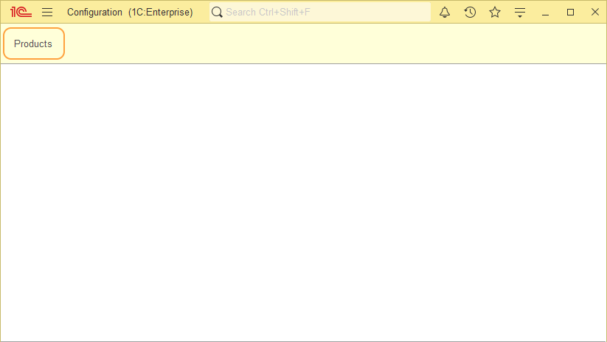
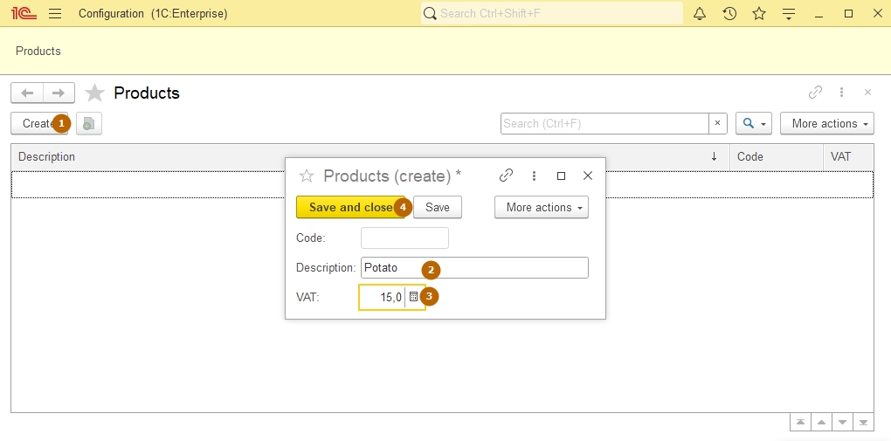

Nhiệm vụ 2
- Xóa cơ sở thông tin Lesson1_Base2 khỏi danh sách
- Thêm cơ sở thông tin có sẵn Lesson1_Base2 vào danh sách
- Khởi động cơ sở thông tin Lesson1_Base2 trong chế độ 1C:Enterprise và kiểm tra nó có chạy chính xác không
- Thêm cơ sở có sẵn Lesson1_Web đã đăng tải trên web-server. Địa chỉ:
https://demo.1c.com.vn/CM_MasterClass
- Hãy khởi động cơ sở thông tin Lesson1_Web trong chế độ 1C:Enterprise trên thin client và trên web-client (dán địa chỉ của cơ sở thông tin vào trình duyệt Internet và chuyển đến trang) và so sánh các chế độ kết nối.
- Thêm cơ sở thông tin có sẵn Lesson1_Server đã đăng tải trên server 1C:Enterprise. Cụm server: DemoServer, tên cơ sở thông tin: Lesson1_Base2
- Thử khởi động cơ sở thông tin Lesson1_Server (bạn sẽ thấy hiển thị lỗi, bởi vì không có cụm server DemoServer trên mạng của bạn)

Nhiệm vụ 3
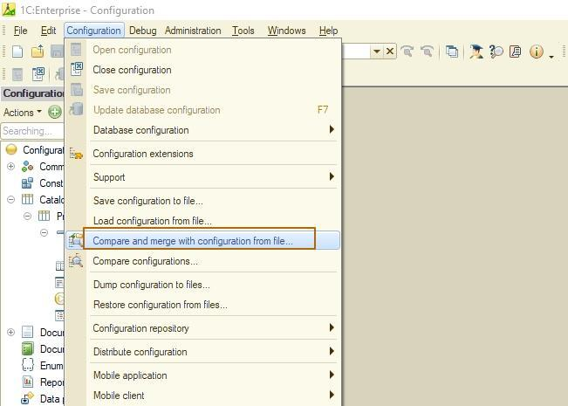
- Khởi động cơ sở thông tin Lesson1_Base1 trong chế độ Bộ thiết kế.
- Chuyển sang menu Cấu hình (Configuration) – So sánh và hợp nhất với cấu hình từ tệp (Compare and merge with configuration from file) và chọn tệp cấu hình Lesson1_Configuration2.cf
- Kiểm tra tính hợp lệ của dữ liệu trong cơ sở có giống hình ảnh dưới đây không, bỏ chọn hộp kiểm Lưu tùy chỉnh tự động (Save settings automatically), nhấp Thực hiện (Execute) và Đồng ý (OK) sau khi hợp nhất.
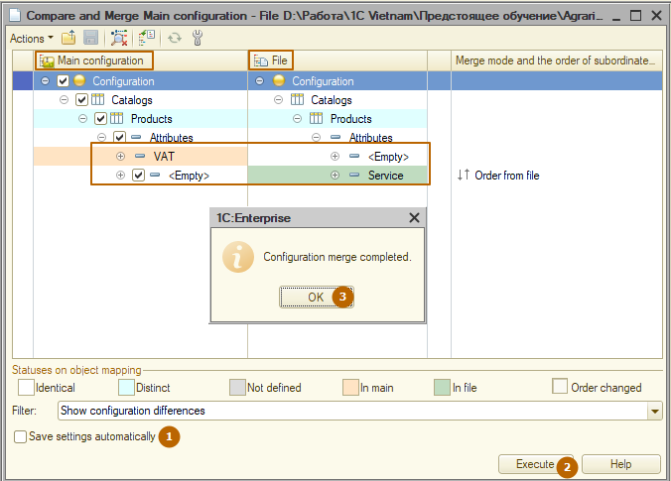
- Cập nhật cấu hình cơ sở dữ liệu (có thể sử dụng phím F7)
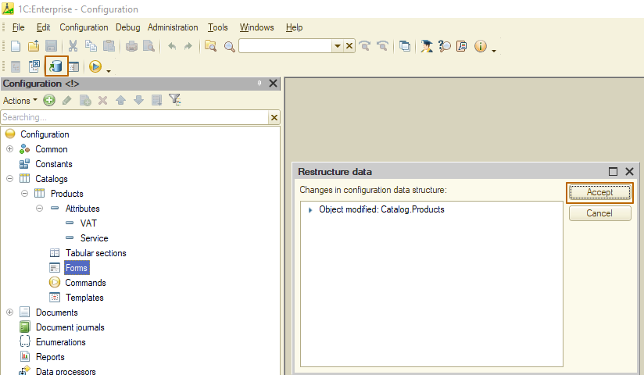
- Khởi động cơ sở thông tin trong chế độ 1C:Enterprise và mở biểu mẫu của sản phẩm đã tạo trước. Hãy kiểm tra mục tin mới Dịch vụ (Service). Có thể mục tin này không hiển thị, nhưng có một thanh cuộn trên biểu mẫu:
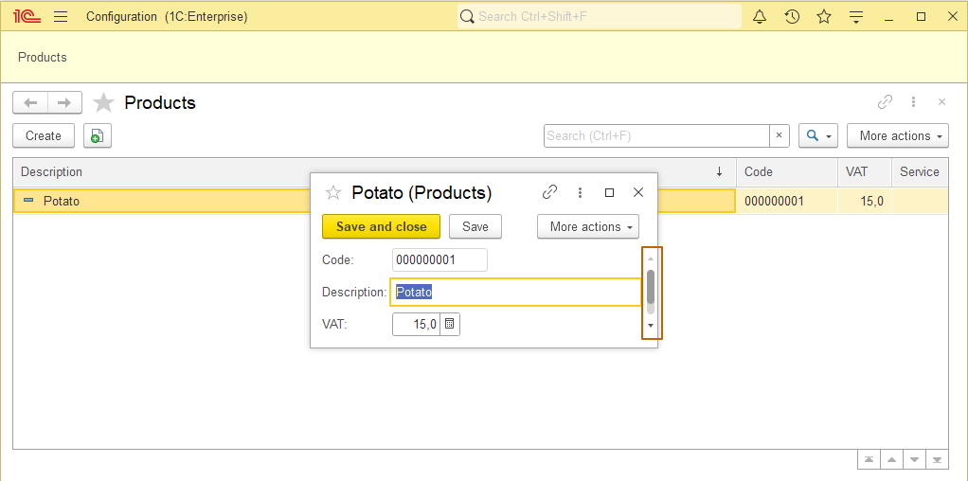
- Điều này có thể xảy ra bởi vì 1C:Enterprise sử dụng cache để xử lý cơ sở thông tin và ghi nhớ kích thước cửa sổ của biểu mẫu. Khi đó hãy nhấp nút Menu – Cửa sở (Window) – Khôi phục vị trí cửa sổ (Restore window position):
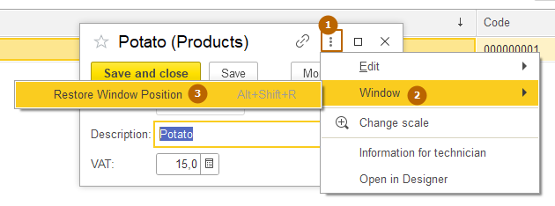
Cache biểu mẫu sẽ bị xóa bỏ và biểu mẫu sẽ được khôi phục lại. Bây giờ bạn có thể nhìn thấy mục tin mới Dịch vụ (Service):
